|  |  |  |  |  |  |
| --- | --- | --- | --- | --- | --- |
| **주차** | 37주차 | **기간** | 2024.03.06 ~2024.03.12 | **지도교수** |  |
| 이번주 한일 요약 | 런타임 메쉬 페인팅 | | | | |

기존 구현 방식에서의 문제점이  
1. RenderTarget을 이용해서 매 캡쳐마다 적용시켜서 비용이 크다.  
2. 기존 RenderTarget에서 additive 방식으로 진행하다보니 더해지는 것은 되지만 사라지거나 줄어드는 것에서 적용이 힘들다.  
라는 점이기에 따라서  
  
2번의 additive 방식을 해결하기 위해 한 번의 전송만으로 좌표를 적용시킬 수 있도록

HitLocation 정보를   
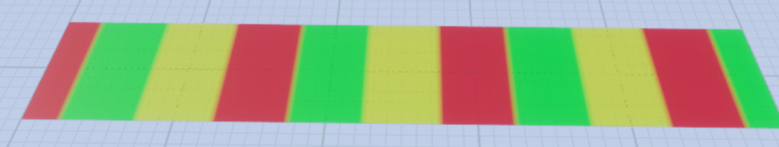  
텍스쳐를 이용해서 담고,  
좌표 (-10000~10000)의 좌표를 r,g,b (0~1) 의 값으로 변환하여  
 좌표 (X,Y,Z)를 컬러(0~1)로 변환하여 텍스쳐에 담아 머테리얼로 텍스쳐 파라미터로 적용시킨뒤,

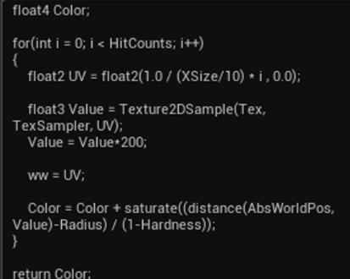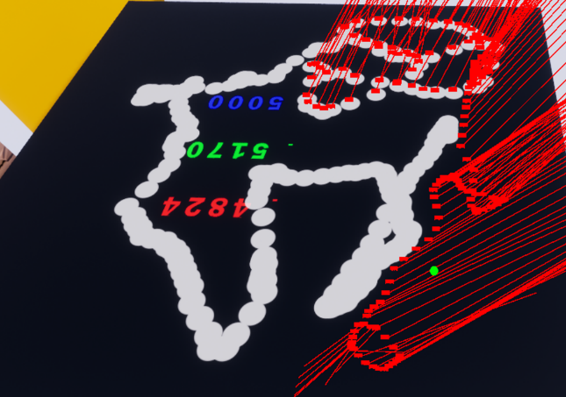

Custom Hlsl 노드를 이용하여 한번에 처리를 할 수 있도록 제작하였다.  
  
이를 활용하여

  
다음과 같이 크기가 줄어드는 로직도 구현하고 프레임 드랍 현상이 아예 발생하지 않는 것을 확인했지만,  
멈춰있는 형태의 오브젝트에는, 심지어 이 때의 구현 방식에서는 평면으로만 적용이 되어 적용되지 않는다.  
다음으로 이를 3차원 오브젝트에도 적용될 수 있도록 캐릭터(Skeletal Mesh)를 사용했는데,  
여기에서부터 문제점이 생기는 것이,  
HitLocation을 기반으로 N프레임마다 적용시켰는데,  
(폴더 내 blood_from_hitlocation.mp4를 통해 확인 가능)  
HitLocation이 애니메이션의 프레임 따라 위치가 다르게 적용되는 현상으로 인해 막혀있다.

|  |  |  |  |
| --- | --- | --- | --- |
| **문제점 정리** | 중점연구가 생각보다 훨씬 어렵고 접근방법을 찾기도 힘들어서 시간이 훨씬 많이 소모되고 있어 한 사이클 제작에 대해 밀리고 있다. | | |
| **해결방안** |  | | |
| **다음주차** | 38주차 | **다음기간** | 2024.03.13 ~ 2024.03.19 |
| **다음주 할일** | 중점연구 계속 진행 | | |
| **지도 교수**  **Comment** |  | | |